Věta
Autor: | Mgr. Marie Smékalová  Mgr. Jaroslava Smékalová  Eva Procházková
Datum: | 2011/2012
Ročník: | Druhý
Vzdělávací obor: | Český jazyk
Anotace: | Pracovní list je určený k vysvětlení a následnému procvičování psaní věty. Žáci zapisují začátek věty velkým písmenem, na konci věty dělají tečku a učí se psát každé slovo ve větě zvlášť.

O větách

Bylo jedno velké město. Mělo hodně ulic a v každé ulici stálo mnoho domů. Na každém domě byl nápis.
Každá ulice je jedna věta. Každé slovo bydlí zvlášť ve svém domku. Začátek věty bydlí v domku s číslem 1. Jaké písmeno se píše na začátku věty? Velké! Poznáš, kdo bydlí v posledním malinkém domečku? Tam bydlí ________________.Nápověda: je to tečka.

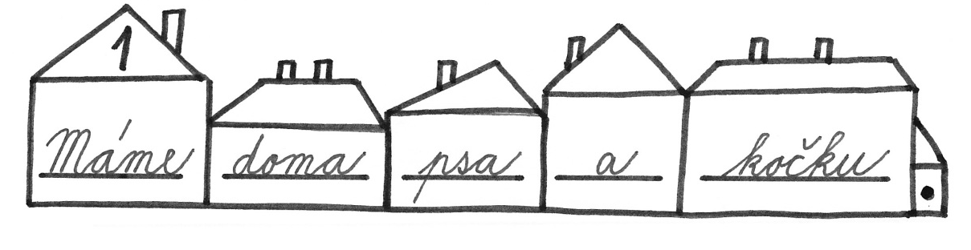

Vypiš z věty: třetí slovo ____________________
páté slovo ____________________
první slovo ____________________
čtvrté slovo ____________________
druhé slovo ____________________
Na konci věty píšeme ____________________

Podtrhni správnou odpověď: Písmeno na začátku věty je malé.
Písmeno na začátku věty je velké.
Dopiš věty i do dalších ulic.

Pejsek hlídá dům.
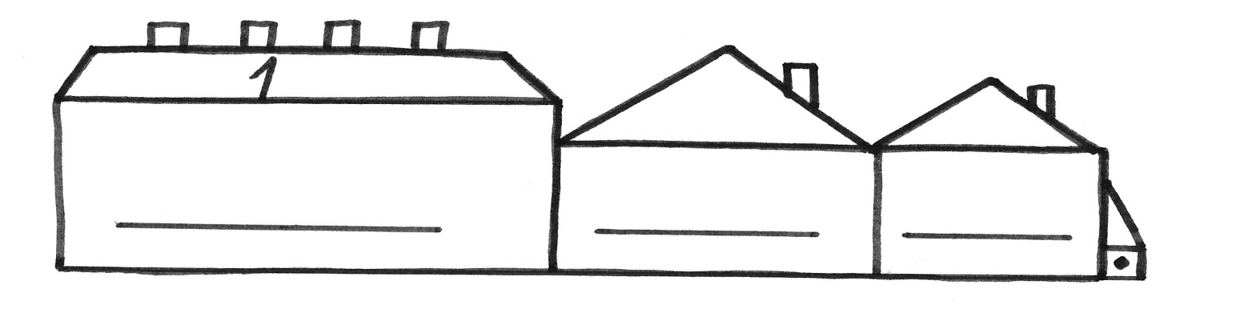

Kočička má hebké tlapky.
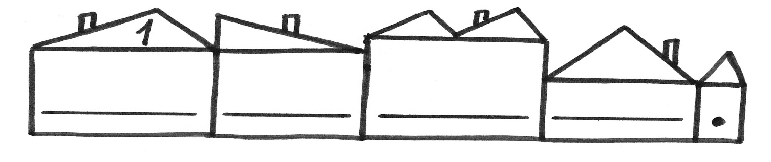

Vybarvi.
První slova ve větách - domečky mají červenou střechu.
Třetí slova ve větách – domečky mají zelenou střechu.
Konec věty - modrá střecha. Pozor! Na konci věty je .
Zapiš věty do správných ulic. Napiš znaménka za věty.

Kočka leží ráda na polštáři.
Pejsek spí v boudě.
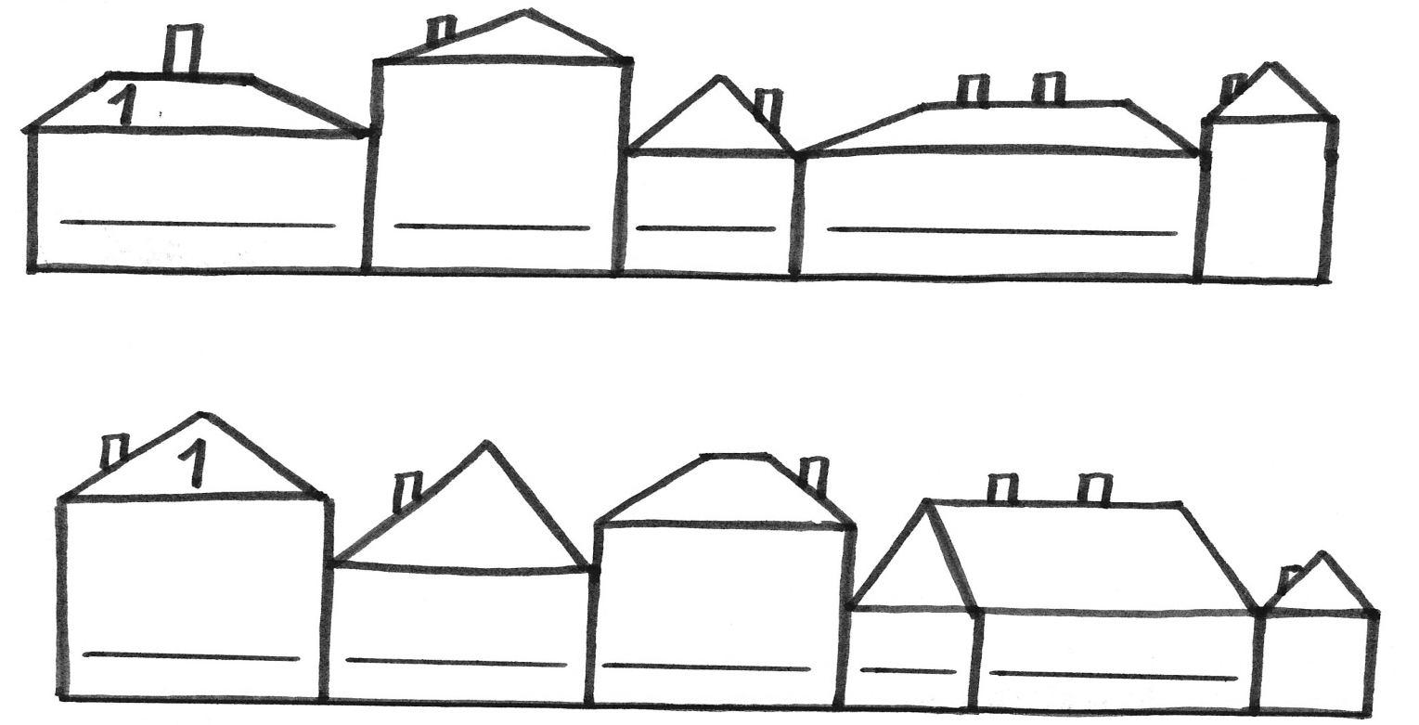

Vymysli větu do prázdné ulice.
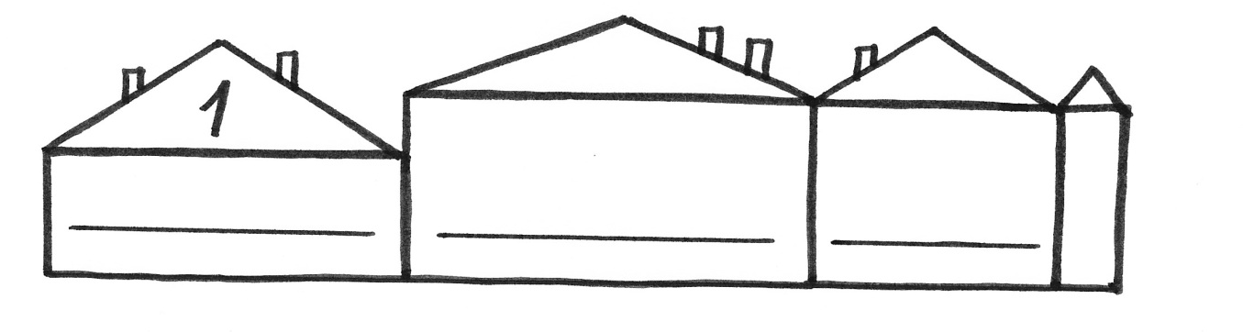
Za odměnu si vybarvi střechy domečků na této stránce, jakými barvami chceš.
Autor obrázků: Eva Procházková

